WISKUNDE
Les 1: Getalbegrip tot 10 000 000
Maak één kant van het scheurblaadje van les 1.

TAAL
Thema 1 – les 1 – (T)huistaak : het internet -@bc
Van woord tot tekst
- Kies vijf onderstreepte woorden uit oefening 2 van je leerwerkboek p.6
- Verwerk deze woorden in een korte tekst.
- Onderstreep de vijf gekozen woorden in je tekst.
____________________________________________________________________________________________________________________________________________________________________________________________________________________________________________________________________________________________________________________________________________________________________________________________________________________________________________________________________________________________________________________________________________________________________________________________________________________________________________________________________________________________________________________________________________________________________________________________________________________________________________________

SPELLETJE
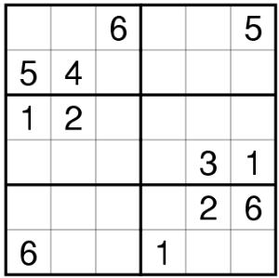
Los de sudoku’s op
